MANUAL BOOK PENGGUNAAN
DAN DOKUMENTASI TEKNIS SISTEM
Platform Rekam Medis Digital yang Berpusat pada Pasien
A Patient-Centered Digital Health Records Platform

Disusun oleh | NIM
Bala Dewi Tantriana Mahanani | 2211101007
Eka Aditya Maulana Yusuf | 2211101096
Cristin Rezki H Napitu | 2211101102
Dosen Pembimbing
Pembimbing 1 | Eko Fajar Cahyadi, S.T., M.T., Ph.D
Pembimbing 2 | Bongga Arifwidodo, S.ST., M.T.

Program Studi S1 Teknik Telekomunikasi
Direktorat Kampus Purwokerto
Universitas Telkom
2026

Identitas Dokumen
Komponen | Keterangan
Nama Dokumen | Manual Book Penggunaan dan Dokumentasi Teknis Sistem
Nama Sistem | Platform Rekam Medis Digital yang Berpusat pada Pasien
Jenis Sistem | Aplikasi web berbasis Laravel dan MySQL
Pengguna | Pasien, dokter, perawat, dan administrator
Tujuan Dokumen | Menjelaskan struktur teknis, alur sistem, fitur, panduan penggunaan, database, keamanan, dan source code utama aplikasi.
Dosen Pembimbing 1 | Eko Fajar Cahyadi, S.T., M.T., Ph.D
Dosen Pembimbing 2 | Bongga Arifwidodo, S.ST., M.T.

Daftar Isi Ringkas
1. Pendahuluan
2. Dokumentasi Teknis Sistem
3. Flowchart dan Desain Alur Sistem
4. Deskripsi Fitur Sistem
5. Manual Penggunaan Sistem
6. Dokumentasi Database
7. Dokumentasi Keamanan Sistem
8. Lampiran Source Code Utama

1. Pendahuluan

1.1 Tujuan Manual Book
Manual book ini disusun sebagai panduan penggunaan sekaligus dokumentasi teknis Platform Rekam Medis Digital yang Berpusat pada Pasien. Dokumen ini menjelaskan struktur sistem, alur kerja aplikasi, fitur setiap pengguna, langkah penggunaan, struktur database, mekanisme keamanan, serta source code utama yang digunakan dalam pengembangan aplikasi.

1.2 Ringkasan Sistem
Platform Rekam Medis Digital yang Berpusat pada Pasien merupakan aplikasi berbasis web yang dirancang untuk mendukung pengelolaan rekam medis secara terintegrasi, aman, dan memberikan kendali akses kepada pasien. Pasien berperan sebagai pemilik data yang dapat memberikan atau menolak akses rekam medis kepada dokter. Sistem dikembangkan menggunakan framework Laravel, database MySQL, Blade Template, Role-Based Access Control (RBAC), verifikasi email, CAPTCHA, serta enkripsi AES-256.

1.3 Ruang Lingkup Manual Book
- Menjelaskan spesifikasi teknis aplikasi dan struktur direktori project Laravel.
- Menampilkan flowchart sistem, flowchart role pengguna, use case diagram, dan ERD.
- Menjelaskan fitur pada role pasien, dokter, perawat, dan administrator.
- Memberikan panduan penggunaan sistem secara bertahap untuk setiap role.
- Menjelaskan struktur database dan tabel utama yang digunakan.
- Menjelaskan mekanisme keamanan sistem, termasuk RBAC, verifikasi email, CAPTCHA, dan AES-256.
- Mencantumkan source code utama pada bagian akhir sebagai bukti dokumentasi teknis aplikasi.

1.4 Catatan Pengembangan Sistem
Sistem ini dikembangkan melalui implementasi source code menggunakan framework Laravel dan database MySQL. Dokumen ini bukan hanya panduan klik penggunaan aplikasi, tetapi juga memuat dokumentasi teknis pengembangan agar terlihat jelas bahwa sistem dibangun melalui proses coding, bukan menggunakan no-code murni atau generator otomatis.

2. Dokumentasi Teknis Sistem

2.1 Spesifikasi Teknis
Komponen | Keterangan
Framework Backend | Laravel
Bahasa Pemrograman | PHP
Database | MySQL
Template Frontend | Blade Template Engine
Web Server | Layanan web hosting
Autentikasi | Login, session, verifikasi email, dan CAPTCHA
Manajemen Hak Akses | Role-Based Access Control (RBAC)
Enkripsi Data | AES-256-CBC, IV acak, HMAC-SHA256, dan Base64
Pengguna Sistem | Pasien, dokter, perawat, administrator

2.2 Struktur Direktori Sistem
Struktur direktori berikut menggambarkan organisasi project Laravel yang digunakan pada sistem. Struktur ini dapat disesuaikan dengan folder asli project, tetapi bagian utama tetap mengikuti pola Laravel MVC.
rekam-medis/
├── app/
│ ├── Helpers/
│ │ └── AES256Encryption.php
│ ├── Http/
│ │ ├── Controllers/
│ │ │ ├── AuthController.php
│ │ │ ├── DashboardController.php
│ │ │ ├── PasienController.php
│ │ │ ├── RekamMedisController.php
│ │ │ └── AdminController.php
│ │ └── Middleware/
│ │ └── RoleMiddleware.php
│ ├── Models/
│ │ ├── User.php
│ │ ├── Pasien.php
│ │ ├── RekamMedis.php
│ │ ├── AksesRekamMedis.php
│ │ └── LogAktivitas.php
│ └── Traits/
│ ├── Encryptable.php
│ └── LogsActivity.php
├── database/
│ └── migrations/
├── resources/
│ └── views/
│ ├── auth/
│ ├── pasien/
│ ├── dokter/
│ ├── perawat/
│ ├── admin/
│ └── rekam-medis/
├── routes/
│ └── web.php
├── storage/
│ └── app/
├── public/
├── .env
└── composer.json

2.3 Penjelasan Direktori
Direktori/File | Fungsi
app/Http/Controllers | Menyimpan controller untuk mengatur proses bisnis aplikasi, seperti login, dashboard, pasien, dokter, perawat, admin, dan rekam medis.
app/Http/Middleware | Menyimpan middleware, salah satunya RoleMiddleware untuk membatasi akses pengguna berdasarkan role.
app/Models | Menyimpan model Laravel yang berhubungan dengan tabel database seperti users, pasiens, rekam_medis, akses_rekam_medis, dan log_aktivitas.
app/Helpers | Menyimpan helper khusus, seperti AES256Encryption untuk enkripsi dan dekripsi data sensitif.
app/Traits | Menyimpan trait yang digunakan ulang pada model atau controller, seperti Encryptable dan LogsActivity.
resources/views | Menyimpan tampilan antarmuka pengguna berbasis Blade Laravel.
routes/web.php | Mengatur URL aplikasi dan menghubungkannya dengan controller serta middleware.
database/migrations | Mendefinisikan struktur tabel database.
storage/app | Menyimpan file pendukung seperti foto rontgen dan hasil laboratorium.
.env | Menyimpan konfigurasi aplikasi, database, email, key enkripsi, session, dan layanan pendukung lain.

2.4 Arsitektur Sistem
Arsitektur sistem menggambarkan hubungan antara pengguna, web browser, domain, web hosting, framework Laravel, sistem keamanan, dan database MySQL. Pengguna mengakses aplikasi melalui browser, kemudian request diproses oleh Laravel. Data yang bersifat sensitif dienkripsi sebelum disimpan pada database.
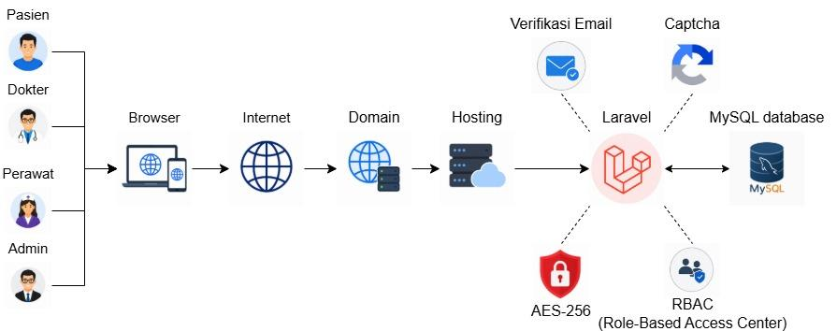
Gambar 2.1 Arsitektur Sistem

3. Flowchart dan Desain Alur Sistem

3.1 Flowchart Sistem Utama
Flowchart sistem utama menjelaskan alur umum aplikasi mulai dari login, validasi CAPTCHA, verifikasi email, pengecekan role, hingga pengguna diarahkan ke dashboard sesuai perannya. Setiap aktivitas pengguna akan terhubung dengan database MySQL, sedangkan data rekam medis diamankan menggunakan enkripsi AES-256.
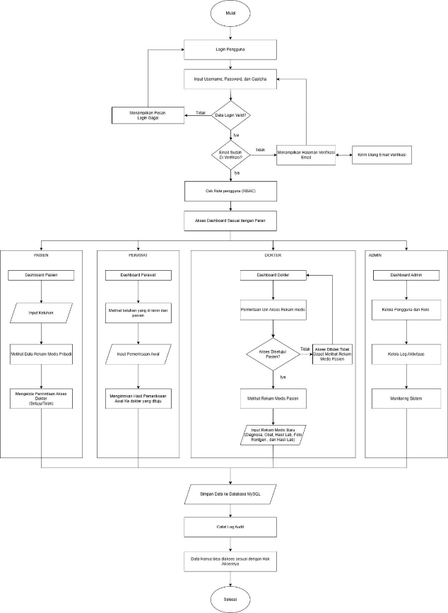
Gambar 3.1 Flowchart Sistem

3.2 Flowchart Pasien
Flowchart pasien menggambarkan proses registrasi, verifikasi email, login, pembuatan keluhan, melihat rekam medis, serta pemberian atau penolakan akses rekam medis kepada dokter.
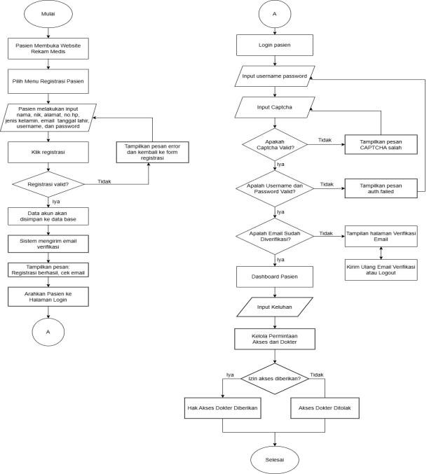
Gambar 3.2 Flowchart Pasien

3.3 Flowchart Perawat
Flowchart perawat menggambarkan proses registrasi, login, melihat keluhan pasien, memasukkan data pemeriksaan awal, serta meneruskan data pasien kepada dokter.
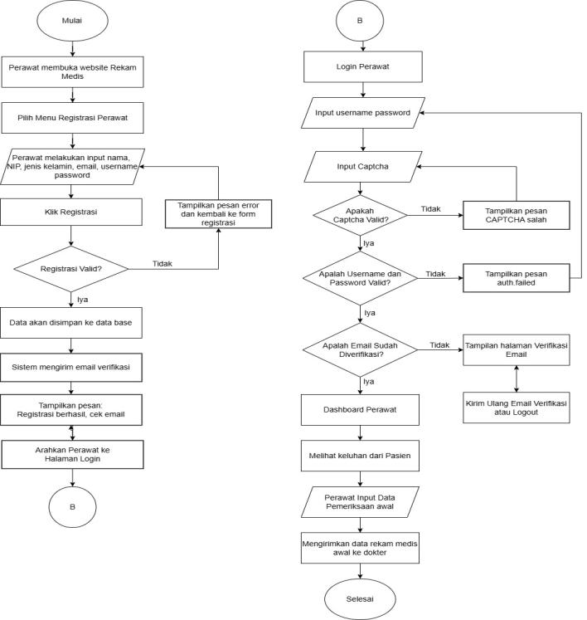
Gambar 3.3 Flowchart Perawat

3.4 Flowchart Dokter
Flowchart dokter menggambarkan proses login dokter, melihat data pasien, mengajukan permintaan akses rekam medis, menunggu persetujuan pasien, melihat riwayat rekam medis setelah akses disetujui, serta menginput rekam medis baru.
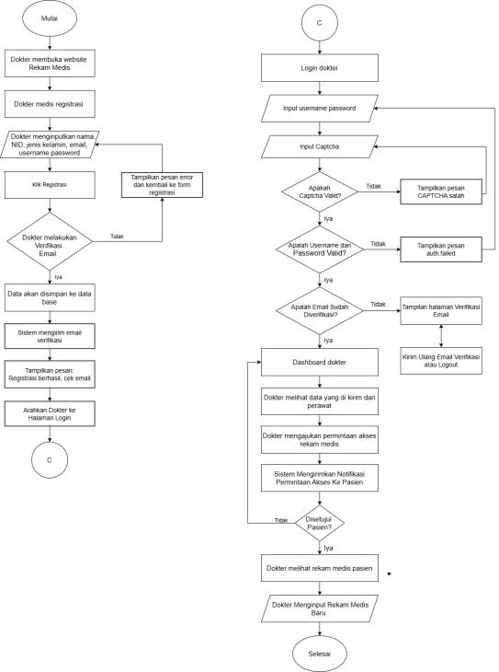
Gambar 3.4 Flowchart Dokter

3.5 Flowchart Admin
Flowchart admin menggambarkan proses login administrator, validasi CAPTCHA, autentikasi kredensial, pengelolaan data pengguna, serta pemantauan log aktivitas sistem.
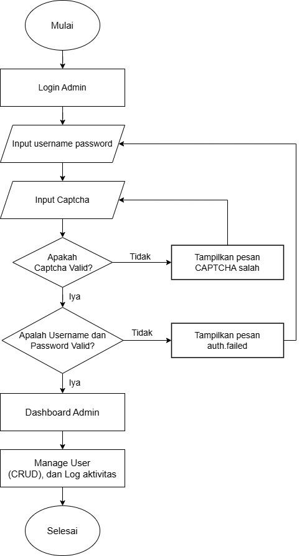
Gambar 3.5 Flowchart Admin

3.6 Use Case Diagram
Use Case Diagram menunjukkan interaksi antara pengguna dengan sistem berdasarkan hak akses dan peran masing-masing. Aktor sistem terdiri atas pengguna umum, pasien, dokter, perawat, dan administrator.
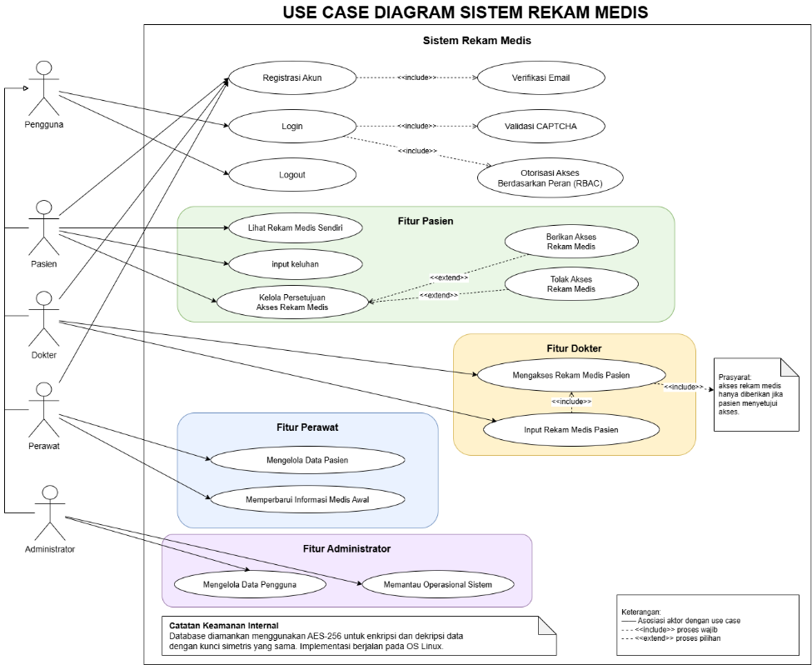
Gambar 3.6 Use Case Diagram

3.7 Entity Relationship Diagram (ERD)
ERD menggambarkan hubungan antar tabel database, seperti users, pasiens, rekam_medis, akses_rekam_medis, dan log_aktivitas. Diagram ini menjadi dasar penyimpanan data pengguna, data pasien, data rekam medis, persetujuan akses, dan audit trail.
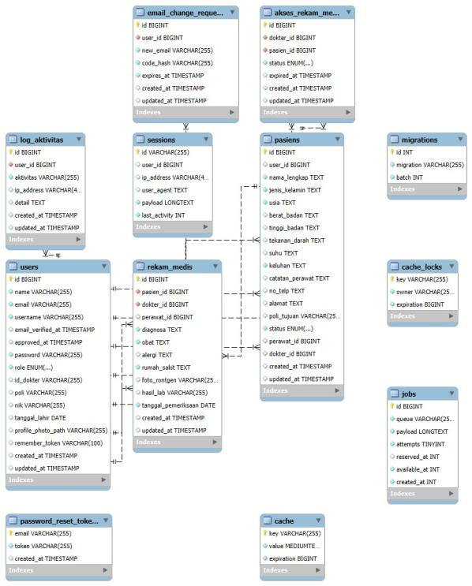
Gambar 3.7 Entity Relationship Diagram

4. Deskripsi Fitur Sistem

4.1 Ringkasan Fitur Berdasarkan Role
Role | Fitur Utama
Pasien | Registrasi, verifikasi email, login, membuat keluhan, melihat rekam medis, mengelola profil, menyetujui atau menolak akses dokter, logout.
Perawat | Registrasi, verifikasi email, login, melihat daftar pasien dan keluhan, menambah pasien, input pemeriksaan awal, meneruskan data pasien ke dokter, logout.
Dokter | Registrasi, verifikasi email, login, melihat antrian pasien, meminta akses rekam medis, melihat rekam medis setelah disetujui pasien, membuat rekam medis baru, logout.
Administrator | Login, dashboard monitoring, CRUD data pengguna, melihat log aktivitas sistem, pengelolaan profil admin, logout.

4.2 Fitur Pasien
- Registrasi akun pasien dengan data identitas dasar.
- Verifikasi email sebelum akun dapat mengakses fitur utama.
- Login menggunakan username, password, dan CAPTCHA.
- Dashboard pasien untuk melihat ringkasan kunjungan, keluhan aktif, dan permintaan akses dokter.
- Membuat keluhan baru berisi identitas, riwayat kesehatan, dan keluhan utama.
- Melihat rekam medis milik sendiri.
- Menyetujui atau menolak permintaan akses rekam medis dari dokter.
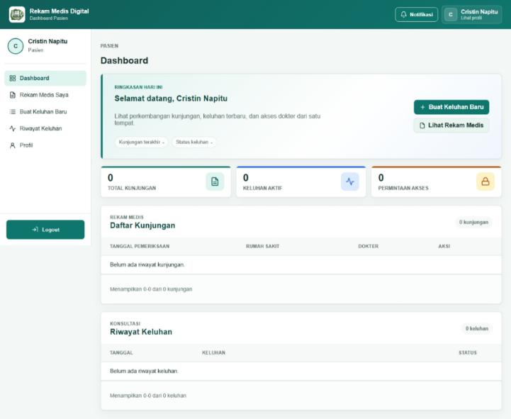
Gambar 4.1 Dashboard Pasien
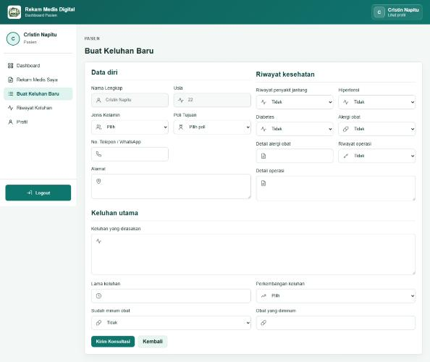
Gambar 4.2 Halaman Buat Keluhan Baru
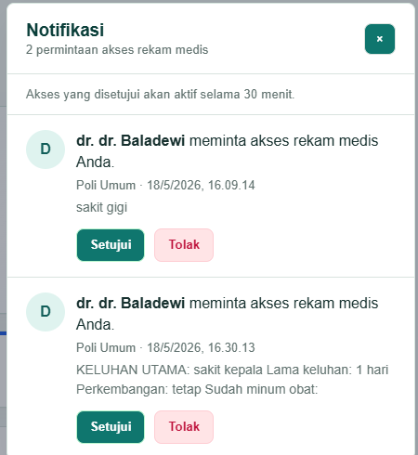
Gambar 4.3 Halaman Pemberian Akses oleh Pasien

4.3 Fitur Perawat
- Registrasi dan login sebagai perawat.
- Melihat daftar pasien dan keluhan yang masuk.
- Menambahkan data pasien baru jika diperlukan.
- Menginput pemeriksaan awal pasien, seperti tekanan darah, suhu tubuh, berat badan, tinggi badan, dan catatan perawat.
- Meneruskan data pemeriksaan awal kepada dokter sebagai dasar pemeriksaan lanjutan.
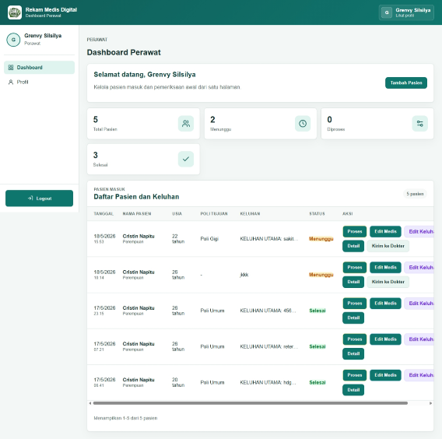
Gambar 4.4 Dashboard Perawat
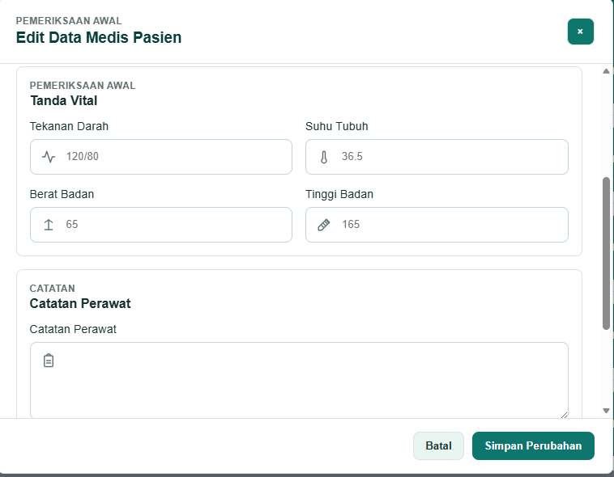
Gambar 4.5 Formulir Pemeriksaan Awal

4.4 Fitur Dokter
- Registrasi dan login sebagai dokter.
- Melihat daftar pasien yang telah diproses oleh perawat.
- Mengajukan permintaan akses rekam medis kepada pasien.
- Melihat riwayat rekam medis pasien setelah akses disetujui.
- Membuat rekam medis baru berdasarkan hasil pemeriksaan, diagnosis, tindakan, obat, serta file pendukung.
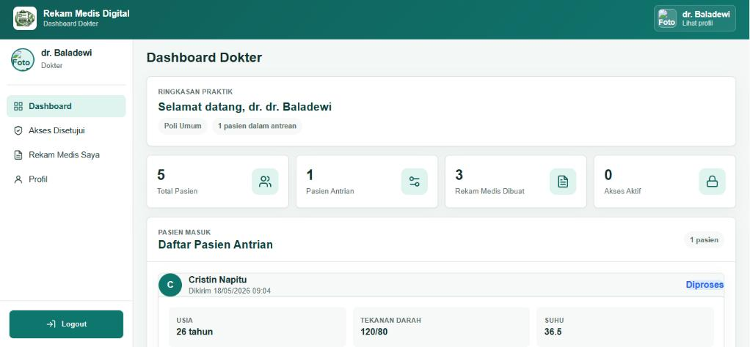
Gambar 4.6 Dashboard Dokter
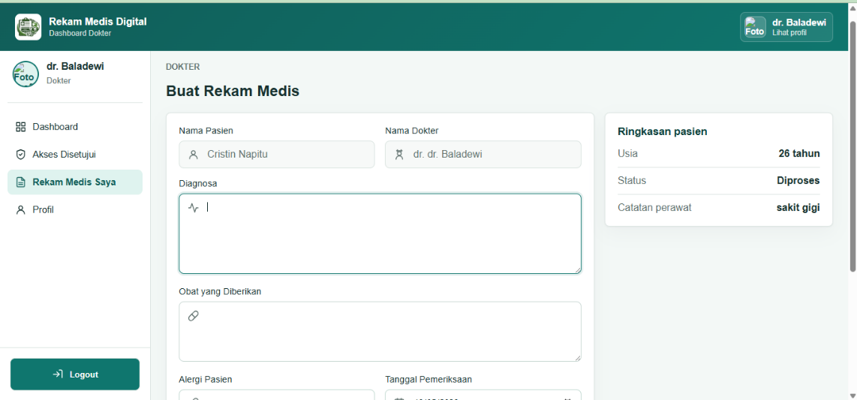
Gambar 4.7 Form Pembuatan Rekam Medis oleh Dokter

4.5 Fitur Administrator
- Login sebagai administrator.
- Melihat ringkasan jumlah pengguna, dokter, perawat, pasien, rekam medis, dan log aktivitas.
- Melakukan pengelolaan data pengguna melalui operasi Create, Read, Update, dan Delete.
- Memantau log aktivitas pengguna sebagai bagian dari audit trail dan monitoring keamanan.
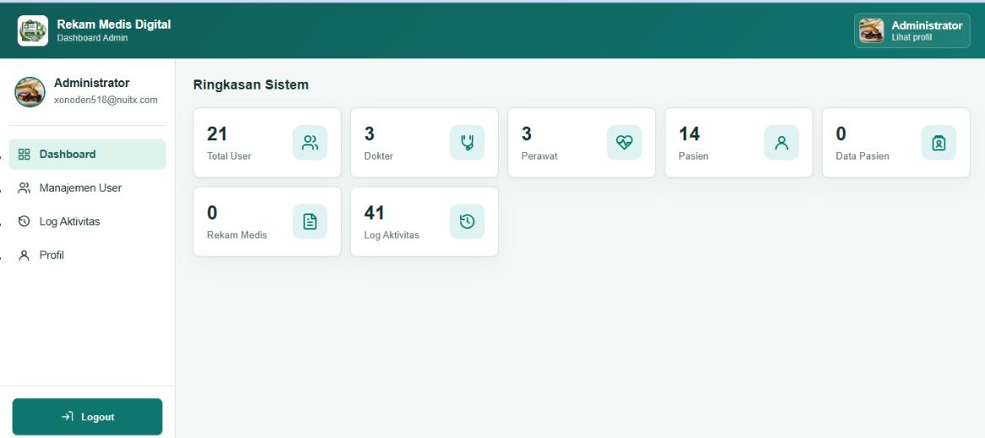
Gambar 4.8 Dashboard Administrator

5. Manual Penggunaan Sistem

5.1 Panduan Penggunaan Pasien
- Buka web browser dan akses alamat sistem Rekam Medis Digital.
- Pilih menu Registrasi atau Daftar Pasien.
- Isi data pasien seperti nama lengkap, NIK, tanggal lahir, email, username, password, dan konfirmasi password.
- Klik tombol Daftar Sekarang.
- Buka email dan klik tautan verifikasi yang dikirim oleh sistem.
- Kembali ke halaman login.
- Masukkan username, password, dan kode CAPTCHA dengan benar.
- Setelah berhasil login, pasien diarahkan ke dashboard pasien.
- Pilih menu Buat Keluhan Baru untuk mengirim keluhan kesehatan.
- Pilih menu Rekam Medis Saya untuk melihat riwayat rekam medis.
- Apabila ada notifikasi permintaan akses dari dokter, pilih Setujui atau Tolak sesuai keputusan pasien.
- Klik Logout setelah selesai menggunakan sistem.

5.2 Panduan Penggunaan Perawat
- Buka web browser dan akses alamat sistem.
- Pilih menu registrasi perawat apabila belum memiliki akun.
- Isi data perawat seperti nama lengkap, ID perawat, email, password, dan konfirmasi password.
- Lakukan verifikasi email apabila sistem mengirimkan tautan verifikasi.
- Login menggunakan username atau email, password, dan CAPTCHA.
- Setelah berhasil login, perawat diarahkan ke dashboard perawat.
- Lihat daftar pasien dan keluhan yang masuk.
- Pilih pasien yang akan diproses.
- Masukkan data pemeriksaan awal seperti tekanan darah, suhu tubuh, berat badan, tinggi badan, dan catatan perawat.
- Simpan data pemeriksaan awal dan teruskan data kepada dokter.
- Klik Logout setelah selesai menggunakan sistem.

5.3 Panduan Penggunaan Dokter
- Buka web browser dan akses alamat sistem.
- Pilih menu registrasi dokter apabila belum memiliki akun.
- Isi data dokter seperti nama lengkap, ID dokter, poli, email, password, dan konfirmasi password.
- Lakukan verifikasi email sebelum mengakses fitur utama.
- Login menggunakan username atau email, password, dan CAPTCHA.
- Setelah berhasil login, dokter diarahkan ke dashboard dokter.
- Lihat daftar pasien yang berada dalam antrian atau status diproses.
- Ajukan permintaan akses rekam medis kepada pasien.
- Tunggu pasien menyetujui permintaan akses.
- Setelah akses disetujui, dokter dapat melihat riwayat rekam medis pasien.
- Dokter dapat membuat rekam medis baru dengan mengisi diagnosis, obat, alergi, rumah sakit, tanggal pemeriksaan, dan file pendukung jika ada.
- Simpan rekam medis dan pastikan status pasien berubah menjadi selesai.
- Klik Logout setelah selesai menggunakan sistem.

5.4 Panduan Penggunaan Administrator
- Buka web browser dan akses halaman login admin.
- Masukkan username, password, dan CAPTCHA.
- Klik tombol Login.
- Setelah berhasil login, admin diarahkan ke dashboard administrator.
- Lihat ringkasan sistem, seperti jumlah user, dokter, perawat, pasien, rekam medis, dan log aktivitas.
- Masuk ke menu Manajemen User untuk menambah, melihat, mengubah, atau menghapus data pengguna.
- Masuk ke menu Log Aktivitas untuk memantau aktivitas pengguna.
- Klik Logout setelah selesai menggunakan sistem.

6. Dokumentasi Database

6.1 Ringkasan Tabel Utama
Nama Tabel | Fungsi | Kolom Penting
users | Menyimpan akun pengguna seluruh role. | id, name, email, username, password, role, email_verified_at, foto_profil
pasiens | Menyimpan data pasien dan pemeriksaan awal. | id, user_id, nama_lengkap, usia, keluhan, tekanan_darah, suhu_tubuh, status, dokter_id, perawat_id
rekam_medis | Menyimpan data hasil pemeriksaan dan rekam medis pasien. | id, pasien_id, dokter_id, diagnosa, obat, alergi, rumah_sakit, tanggal_pemeriksaan, foto_rontgen, hasil_lab
akses_rekam_medis | Menyimpan status persetujuan akses rekam medis antara dokter dan pasien. | id, dokter_id, pasien_id, status, expired_at
log_aktivitas | Menyimpan riwayat aktivitas pengguna sebagai audit trail. | id, user_id, aktivitas, ip_address, detail, created_at

6.2 Struktur Tabel Database
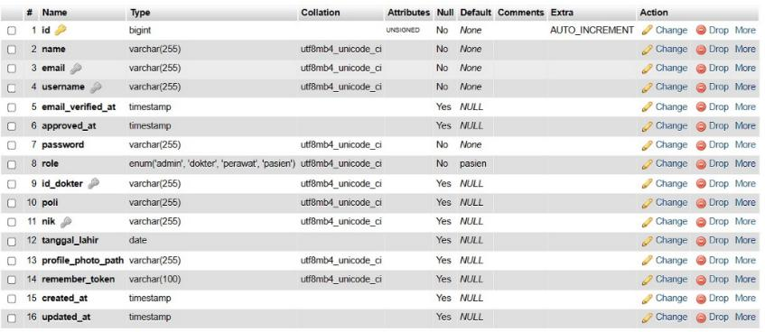
Gambar 6.1 Struktur Tabel users
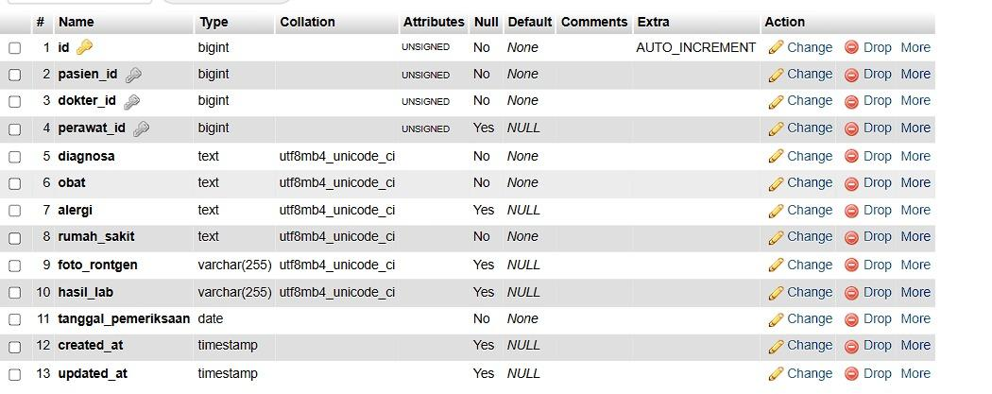
Gambar 6.2 Struktur Tabel rekam_medis
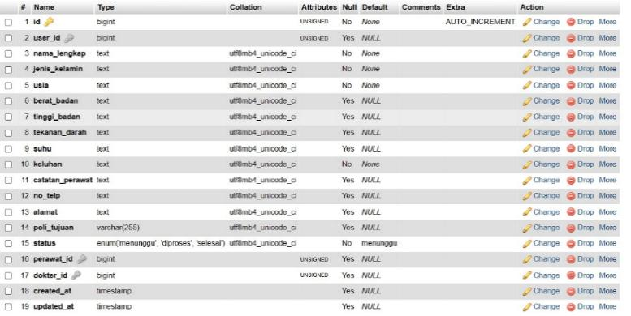
Gambar 6.3 Struktur Tabel pasiens
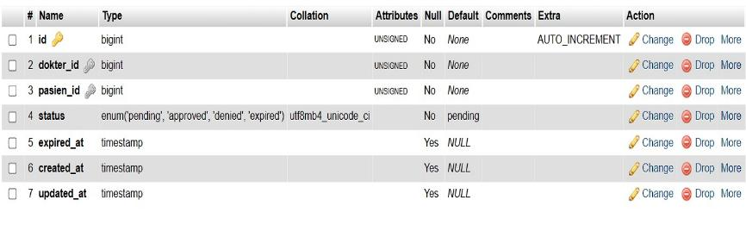
Gambar 6.4 Struktur Tabel akses_rekam_medis
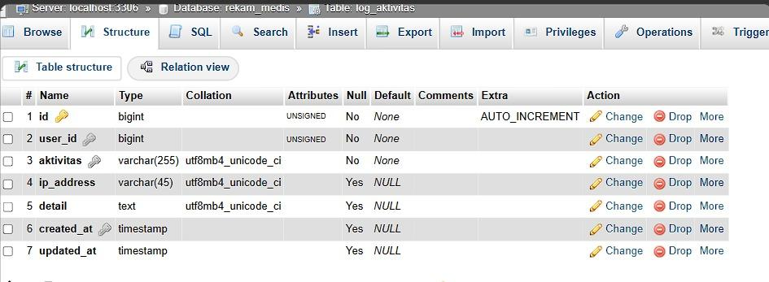
Gambar 6.5 Struktur Tabel log_aktivitas

6.3 Relasi Data
- Tabel users memiliki relasi dengan pasiens melalui user_id untuk menghubungkan akun pasien dengan data pasien.
- Tabel rekam_medis berelasi dengan pasiens melalui pasien_id dan dengan users melalui dokter_id.
- Tabel akses_rekam_medis menyimpan hubungan antara dokter dan pasien, termasuk status persetujuan dan masa berlaku akses.
- Tabel log_aktivitas berelasi dengan users melalui user_id untuk mencatat aktivitas pengguna.

7. Dokumentasi Keamanan Sistem

7.1 Role-Based Access Control (RBAC)
RBAC digunakan untuk membatasi fitur dan data berdasarkan role pengguna. Sistem memiliki role super_admin, admin, dokter, perawat, dan pasien. Setiap role hanya dapat mengakses halaman serta fungsi sesuai kewenangannya. Jika pengguna mencoba membuka halaman yang bukan hak aksesnya, sistem akan menolak akses dengan kode 403 Forbidden.

7.2 Verifikasi Email
Verifikasi email digunakan untuk memastikan akun yang terdaftar menggunakan email valid. Pengguna yang belum melakukan verifikasi email tidak dapat mengakses fitur utama sistem.

7.3 CAPTCHA
CAPTCHA diterapkan pada proses login untuk membantu mencegah aktivitas otomatis oleh bot. Pengguna harus memasukkan kode keamanan dengan benar sebelum sistem memproses autentikasi.

7.4 Enkripsi AES-256
Data sensitif pada rekam medis diamankan menggunakan AES-256-CBC. Sistem menghasilkan IV acak untuk setiap proses enkripsi agar hasil ciphertext berbeda meskipun data asli sama. Sistem juga menggunakan HMAC-SHA256 untuk memeriksa integritas data terenkripsi. Data hasil enkripsi disimpan dalam format teks menggunakan Base64 agar dapat disimpan di database.

7.5 Audit Trail dan Log Aktivitas
Log aktivitas digunakan untuk mencatat tindakan penting pengguna seperti login, input pasien, perubahan data, permintaan akses, pembuatan rekam medis, dan pengelolaan user. Mekanisme ini membantu administrator memantau aktivitas sistem dan meningkatkan keamanan operasional.

8. Lampiran Source Code Utama
Bagian ini mencantumkan source code utama yang digunakan dalam sistem. Seluruh password, secret key, APP_KEY, ENCRYPTION_KEY, dan kredensial database disamarkan menggunakan tanda ******** untuk menjaga keamanan sistem.

8.1 Konfigurasi .env
APP_NAME="Rekam Medis Digital"
APP_ENV=production
APP_KEY=base64:********
APP_DEBUG=false
APP_URL=https://app.rekammedis.my.id
APP_TIMEZONE=Asia/Jakarta
DB_CONNECTION=mysql
DB_HOST=127.0.0.1
DB_PORT=3306
DB_DATABASE=rekammed_db
DB_USERNAME=rekammed_admin1
DB_PASSWORD=********
DB_TIMEZONE=+07:00
SESSION_DRIVER=database
SESSION_LIFETIME=120
SESSION_ENCRYPT=true
FILESYSTEM_DISK=local
CACHE_STORE=database
QUEUE_CONNECTION=database
MAIL_MAILER=smtp
MAIL_HOST=smtp.gmail.com
MAIL_PORT=587
MAIL_USERNAME=********@gmail.com
MAIL_PASSWORD=********
MAIL_FROM_ADDRESS="${MAIL_USERNAME}"
MAIL_FROM_NAME="${APP_NAME}"
ENCRYPTION_KEY=********
BROADCAST_CONNECTION=pusher
PUSHER_APP_ID=********
PUSHER_APP_KEY=********
PUSHER_APP_SECRET=********
PUSHER_APP_CLUSTER=mt1
PUSHER_PORT=443
PUSHER_SCHEME=https

File .env mengatur identitas aplikasi, lingkungan produksi, database MySQL, session, filesystem, email, key enkripsi, serta layanan realtime. Nilai rahasia wajib disamarkan dalam dokumen laporan.

8.2 RoleMiddleware.php
class RoleMiddleware
{
public function handle(Request $request, Closure $next, ...$roles)
{
$roles = collect($roles)
->flatMap(fn ($role) => explode(',', $role))
->map(fn ($role) => trim($role))
->filter()
->all();
if (! auth()->check()) {
return redirect()->route('home');
}
$user = auth()->user();
$effectiveRoles = [$user->role];
if (method_exists($user, 'isSuperAdmin') && $user->isSuperAdmin()) {
$effectiveRoles[] = 'admin';
}
if (! array_intersect($effectiveRoles, $roles)) {
abort(403, 'Akses ditolak. Anda tidak memiliki izin untuk mengakses halaman ini.');
}
return $next($request);
}
}

Middleware ini memeriksa role pengguna sebelum request diteruskan ke controller. Jika role tidak sesuai dengan aturan route, sistem menghentikan akses menggunakan abort(403).

8.3 Konstanta Role pada Model User
public const ROLE_SUPER_ADMIN = 'super_admin';
public const ROLE_ADMIN = 'admin';
public const ROLE_DOKTER = 'dokter';
public const ROLE_PERAWAT = 'perawat';
public const ROLE_PASIEN = 'pasien';
public const ROLES = [
self::ROLE_SUPER_ADMIN,
self::ROLE_ADMIN,
self::ROLE_DOKTER,
self::ROLE_PERAWAT,
self::ROLE_PASIEN,
];

8.4 AES256Encryption.php
class AES256Encryption
{
private static $key;
private static $cipher = 'AES-256-CBC';
private static function getKey()
{
if (! self::$key) {
$key = env('ENCRYPTION_KEY') ?: config('app.key');
if (str_starts_with((string) $key, 'base64:')) {
$decoded = base64_decode(substr((string) $key, 7), true);
$key = $decoded !== false ? $decoded : $key;
}
if (blank($key)) {
throw new \RuntimeException('ENCRYPTION_KEY or APP_KEY must be configured.');
}
self::$key = substr(hash('sha256', $key, true), 0, 32);
}
return self::$key;
}
public static function encrypt($plaintext)
{
if ($plaintext === null || $plaintext === '') {
return $plaintext;
}
$key = self::getKey();
$iv = random_bytes(16);
$encrypted = openssl_encrypt((string) $plaintext, self::$cipher, $key, OPENSSL_RAW_DATA, $iv);
if ($encrypted === false) {
throw new \RuntimeException('Unable to encrypt data.');
}
$mac = hash_hmac('sha256', $iv.$encrypted, $key, true);
return 'v2:'.base64_encode($iv.$encrypted.$mac);
}
public static function decrypt($ciphertext)
{
if ($ciphertext === null || $ciphertext === '') {
return $ciphertext;
}
if (! str_starts_with($ciphertext, 'AES:')) {
return $ciphertext;
}
$key = self::getKey();
$data = substr($ciphertext, 4);
if (str_starts_with($data, 'v2:')) {
$decoded = base64_decode(substr($data, 3), true);
$iv = substr($decoded, 0, 16);
$mac = substr($decoded, -32);
$encrypted = substr($decoded, 16, -32);
$expectedMac = hash_hmac('sha256', $iv.$encrypted, $key, true);
if (! hash_equals($expectedMac, $mac)) {
return $ciphertext;
}
}
$decrypted = openssl_decrypt($encrypted, self::$cipher, $key, OPENSSL_RAW_DATA, $iv);
return $decrypted !== false ? $decrypted : $ciphertext;
}
public static function blindIndex($plaintext)
{
if ($plaintext === null || $plaintext === '') {
return null;
}
return hash_hmac('sha256', (string) $plaintext, self::getKey());
}
}

Helper AES256Encryption digunakan untuk mengenkripsi, mendekripsi, dan membuat blind index data sensitif. Kunci diproses dengan SHA-256 agar sesuai dengan kebutuhan AES-256 sebesar 32 byte.

8.5 Trait Encryptable.php
trait Encryptable
{
public function setAttribute($key, $value)
{
if (in_array($key, $this->encryptable ?? [], true) && ! blank($value)) {
$value = 'AES:'.AES256Encryption::encrypt($value);
}
return parent::setAttribute($key, $value);
}
public function getAttribute($key)
{
$value = parent::getAttribute($key);
if (in_array($key, $this->encryptable ?? [], true) && is_string($value)) {
return AES256Encryption::decrypt($value);
}
return $value;
}
}

Trait Encryptable menghubungkan model dengan helper AES agar proses enkripsi dan dekripsi berjalan otomatis pada atribut model tertentu.

8.6 RekamMedisController.php
class RekamMedisController extends Controller
{
use LogsActivity;
public function create($pasienId)
{
$pasien = Pasien::findOrFail($pasienId);
abort_unless($pasien->status === 'diproses', 403, 'Pasien belum dikirim ke dokter.');
abort_unless((int) $pasien->dokter_id === (int) auth()->id(), 403, 'Pasien bukan antrian Anda.');
abort_unless($this->hasActiveAccess($pasien), 403, 'Akses rekam medis pasien belum disetujui.');
return view('rekam-medis.create', compact('pasien'));
}
public function store(Request $request)
{
$validated = $request->validate([
'pasien_id' => 'required|exists:pasiens,id',
'diagnosa' => 'required|string',
'obat' => 'required|string',
'alergi' => 'nullable|string',
'rumah_sakit' => 'required|string|max:255',
'foto_rontgen' => 'nullable|image|mimes:jpg,jpeg,png|max:2048',
'hasil_lab' => 'nullable|mimes:pdf|max:5120',
'tanggal_pemeriksaan' => 'required|date',
]);
if ($request->hasFile('foto_rontgen')) {
$file = $request->file('foto_rontgen');
$filename = (string) Str::uuid().'.'.$file->extension();
$validated['foto_rontgen'] = $file->storeAs('rekam-medis/rontgen', $filename, 'local');
}
if ($request->hasFile('hasil_lab')) {
$file = $request->file('hasil_lab');
$filename = (string) Str::uuid().'.'.$file->extension();
$validated['hasil_lab'] = $file->storeAs('rekam-medis/hasil-lab', $filename, 'local');
}
$pasien = Pasien::findOrFail($validated['pasien_id']);
abort_unless($pasien->status === 'diproses', 403, 'Pasien belum dikirim ke dokter.');
abort_unless((int) $pasien->dokter_id === (int) auth()->id(), 403, 'Pasien bukan antrian Anda.');
abort_unless($this->hasActiveAccess($pasien), 403, 'Akses rekam medis pasien belum disetujui.');
$validated['dokter_id'] = auth()->id();
$rekamMedis = RekamMedis::create($validated);
$pasien->update([
'status' => 'selesai',
'dokter_id' => auth()->id(),
]);
$this->logActivity('Membuat rekam medis untuk pasien: '.$pasien->nama_lengkap);
return redirect()->route('dokter.records')->with('success', 'Rekam medis berhasil disimpan.');
}
private function hasActiveAccess(Pasien $pasien): bool
{
return AksesRekamMedis::active()
->where('dokter_id', auth()->id())
->where('pasien_id', $pasien->id)
->exists();
}
}

RekamMedisController mengatur pembuatan rekam medis, validasi input, upload file pendukung, validasi akses dokter, penyimpanan data rekam medis, perubahan status pasien, dan pencatatan aktivitas sistem.

8.7 Fungsi Pengecekan Akses Rekam Medis
private function canViewRecord($user, RekamMedis $rekamMedis): bool
{
if (! $user) {
return false;
}
if (in_array($user->role, ['admin', 'perawat'], true)) {
return true;
}
if ($user->role === 'dokter') {
if ($rekamMedis->dokter_id == $user->id) {
return true;
}
return AksesRekamMedis::where('dokter_id', $user->id)
->where('pasien_id', $rekamMedis->pasien_id)
->where('status', 'approved')
->where(function ($q) {
$q->whereNull('expired_at')
->orWhere('expired_at', '>', Carbon::now());
})
->exists();
}
if ($user->role === 'pasien') {
$pasienIds = Pasien::where('user_id', $user->id)->pluck('id');
return $pasienIds->contains($rekamMedis->pasien_id);
}
return false;
}

Fungsi canViewRecord memastikan hanya pengguna yang berwenang yang dapat melihat detail rekam medis atau file pendukung seperti foto rontgen dan hasil laboratorium.

8.8 Model AksesRekamMedis.php
class AksesRekamMedis extends Model
{
protected $table = 'akses_rekam_medis';
protected $fillable = [
'dokter_id', 'pasien_id', 'status', 'expired_at'
];
protected $casts = [
'expired_at' => 'datetime',
];
public function isActive()
{
return $this->status === 'approved' &&
($this->expired_at === null || Carbon::now()->lessThan($this->expired_at));
}
public function scopeActive($query)
{
return $query->where('status', 'approved')
->where(function ($q) {
$q->whereNull('expired_at')
->orWhere('expired_at', '>', Carbon::now());
});
}
}

8.9 Model LogAktivitas.php
class LogAktivitas extends Model
{
protected $table = 'log_aktivitas';
protected $fillable = [
'user_id', 'aktivitas', 'ip_address', 'detail',
];
public function user()
{
return $this->belongsTo(User::class)->withTrashed();
}
}

8.10 Contoh Route Web
Route::middleware(['auth', 'verified'])->group(function () {
Route::get('/dashboard/pasien', [PasienController::class, 'dashboard'])
->middleware('role:pasien')
->name('pasien.dashboard');
Route::get('/dashboard/perawat', [PerawatController::class, 'dashboard'])
->middleware('role:perawat')
->name('perawat.dashboard');
Route::get('/dashboard/dokter', [DokterController::class, 'dashboard'])
->middleware('role:dokter')
->name('dokter.dashboard');
Route::get('/dashboard/admin', [AdminController::class, 'dashboard'])
->middleware('role:admin,super_admin')
->name('admin.dashboard');
Route::resource('rekam-medis', RekamMedisController::class);
});

Penutup
Manual book ini menjelaskan penggunaan sistem dan dokumentasi teknis utama Platform Rekam Medis Digital yang Berpusat pada Pasien. Dengan adanya struktur direktori, flowchart, deskripsi fitur, panduan penggunaan, dokumentasi database, keamanan, dan source code utama, dokumen ini dapat digunakan sebagai bukti teknis bahwa aplikasi dikembangkan melalui implementasi source code Laravel dan MySQL.

